UML Diyagramı

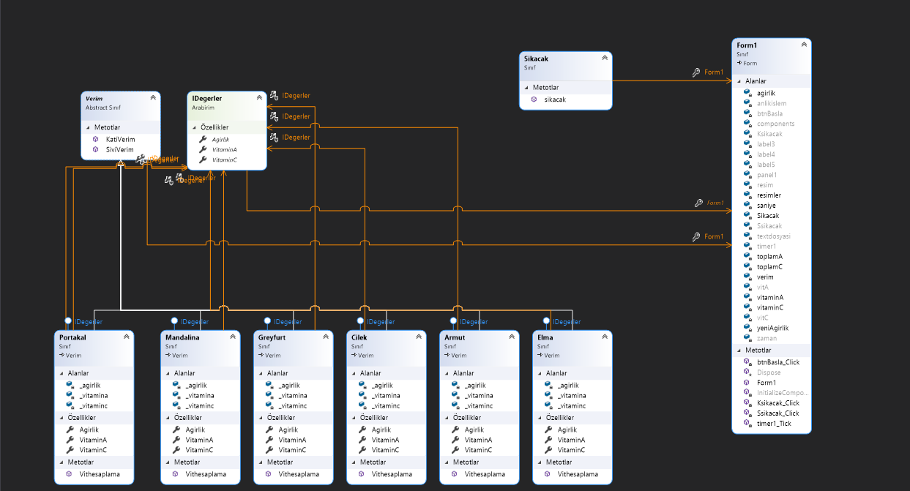

Programda her nesneye bir sınıf tanımlandı. Bu sınıflar verim adındaki abstract classından ve IDegerler adında ki interfaceden gerekli kalıtımları sağlandı. Sıkacak işlemi sıkacak sınıfının içined metod ile çağrıldı en sonunda hesaplanan değerler ekrana bastırıldı.

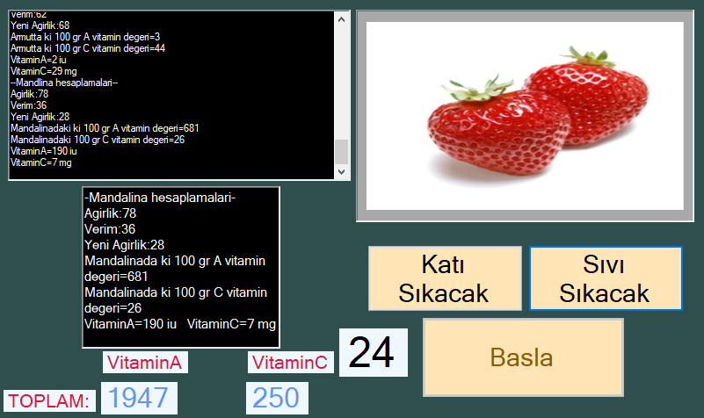

Programımızın ön yüzünde ise basla butonuna basıldıktan sonra saniyemiz 60 dan geriye saymaya başlar aynı zamanda ekrana rastgele bir meyve gelir. Meyvenin hangi sıkacaktan geçiceği kullanıcıya bırakılmıştır.Kullanıcı doğru seçimi yaptıktan sonra bir sonra ki meyve rastgele ekrana gelir ve yapılan tüm işler hesaplamalar txt dosyasına kaydedilir sonrasında txt dosyasından sol üstte bulunan richtextbox a yazdılır. En son yapılan işlem ise altta ki richtextboxa yazdılır. Yapılan tüm işlemlerde oluşan Vitamın A ve Vitamin C değerleri de ekranda ayrı olarak gösterilir.